HESLO __________
Počet bodov

KOMISIA __________

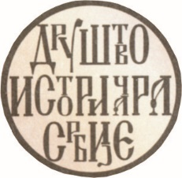

TEST VEDOMOSTI

PRE VI. ROČNÍK ZÁKLADNEJ ŠKOLY
DEJEPIS

OBLASTNÁ/MESTSKÁ SÚŤAŽ
2023

POKYNY PRE PRÁCU

- Každú otázku si najprv pozorne prečítaj, aby si ju dobre pochopil.
- Ak na niektorú otázku nemôžeš ihneď odpovedať, nezdržiavaj sa, ale
odpovedaj na ďalšiu otázku. Neskôr sa vráť k vynechanej otázke.
- Pousiluj sa na každú otázku odpovedať správne a kompletne.
- Test vypĺňaj samostatne a ostatných žiakov nevyrušuj pri práci.
- Testovanie trvá 60 minút.
- Test obsahuje pätnásť otázok.
- Používanie mobilu je zakázané.
- Písanie osobných údajov alebo niečoho iného na teste je prísne zakázané .
- Odpovede ktoré sú prečiarknuté sa neuznávajú .
Test záväzne vypĺňaj chemickou ceruzkou, pretože inak nebudú odpovede uznané!

- Pozorne prečítaj tvrdenia a urč na ktorý stredoveký štát sa vzťahuje:
Ku každému tvrdeniu podčiarkni jednu odpoveď:
1) Vznikol na základoch antického sveta. Byzantsko Bulharsko Franská ríša
2) Založili ho barbarské kmene v V. storočí. Byzantsko Bulharsko Franská ríša
3) Rozprestieral sa na troch kontinentoch. Byzantsko Bulharsko Franská ríša
4) Najväčší rozmach dožil počas panovania Simeona. Byzantsko Bulharsko Franská ríša

- Napočítané udalosti zoraď chronologický (číslom 1 označ udalosť ktorá sa prvá udiala).
__ pád Hercegoviny
__ pád Carihradu
__ pád Bosny
__ konečný pád Smedereva
__ pád Zety

- Úloha cirkvi poznačila kultúrne a politické dejiny stredoveku. Pozorne prečítaj otázky, a odpovedaj?

- Ktoré tri jednobožské náboženstva jestvovali v období ranného stredoveku? _______________________
- Ktoré z troch náboženstiev vzniklo posledné ? ______________________________________________
- Ktoré z týchto troch náboženstiev jestvujú i dnes? ___________________________________________
- Ktoré náboženstvo sa rozdelilo v XI. storočí? ______________________________________________

- Zakrúžkuj S ak je výrok správny a N ak je nesprávny .
S N
S N
S N
S N

а ) Vzostup miest začína zo vznikom feudalizmu .
b ) Univerzity silneli úlohu cirkvi .
c ) Cirkevný hodnostári začínali náboženské vojny.
d ) Monarchiou panuje monarcha .

- Pozorne prečítaj vysvetlenie a napíš na ktorý sa pojem vysvetlenie vzťahuje.
1. Absolutistický panovník v Osmanskej ríši. _____________________________
2. Dielňa v ktorej sa pracuje ručne, a výrobný proces je rozdelený na pracovné operácie. _______________________
3. Proces presídľovania ľudí na priestor kde predtým nežili. ________________________
4. Panovnícka rodina. _____________________________________

- Spojte osobnosti a krajiny z ktorých pochádzajú . Číslo pred osobnosťou na čiaru pred krajinou.
1. Isaac Newton ________ Nemecko
2. Martin Luther ________ Taliansko
3. Leonardo da Vinci ________ Anglicko

- Vyplň tabuľku, vedľa roku panovania, napíš meno panovníka ktorý vtedy panoval:
Roky panovania | Plne meno a tituly panovníka
1196 - 1228.
1243 - 1276.
1321 - 1331.

8. Pozri si obraz a odpovedaj na otázky.
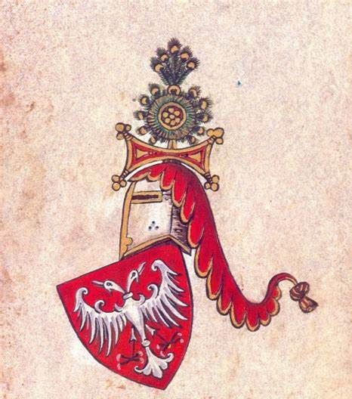

- Pozri si erb, a odpovedaj ktorej rodine patril?
____________________________________________________
- Meno a priezvisko zakladateľa tej rodiny?
______________________________________________________
- Ako sa volala jeho manželka ? _____________________________
- Ako sa volal jeho syn, nástupca? ________________________
- Ktorý vládca Nemecka bol jeho súčasníkom? _______________________________________________________

9. Pozorne prečítaj text historického prameňa odpovedaj na otázky:
,, Určite zomriete, ale s nekonečným mučením , výčitkami, hanbou a potupou nie iba vašou ale i celej vašej krajiny. Ach, či nie je lepšie, keď človek musí zomrieť, zomrieť ozbrojený a ako čestný muž, než zomrieť nahý, v reťaziach a zaklatý ako zviera? Ak ste presvedčený, že určite musíte zomrieť, ako naivné je báť sa niečoho, čomu sa nikto nemôže vyhnúť. Smrti sa nevyhýname jej odkladaním, ale sláva sa značne zmenšuje, keď sa jej človek snaží vyhnúť.,,

- Komu sa pripisujú tieto slová?_____________________________________ (Meno , priezvisko, titul )
- Kedy sú vyslovené ? _____________________________________________ (Rok )
- Kto to zaznamenal? ______________________________________________

10. Pozorne prečítaj text historického prameňa odpovedaj na otázky:
„Začiatkom nasledovnej jari bolo zrejmé že srbský kráľ sa neuspokojí pokiaľ sa nepomstí Mihailovi pre jeho urážajúce a nespravodlivé správanie sa voči jeho sestre. On je bez príčiny odhodil, i napriek tomu že mu bola zákonnou manželkou a narodila mu synov, ktorý mohli biť dedičmi moci, a oženil sa cárovou sestrou. Mihailo preto vyslal posolstvo cárovi podnecujúc ho. aby z romejského územia zaútočil na krajinu Tribalov,”
- Ktorá bitka je opísaná v historickom prameni ? _________________________________________
- Ktorý panovník vtedy panoval Srbskom? ______________________________________________
- V ktorom storočí sa odohrala opísaná udalosť? ______________________________________________

11. Pozorne prečítaj text historického prameňa odpovedaj na otázky:
,, Čl.39. О vysokej šľachte a drobnej šľachte: Vysoká šľachta a drobná šľachta ktorá sa nachádza v cárstve mojom, Srbi a Gréci, čo komu dalo cárstvo moje do „ baštine“ a v „ hrisovulji “, a ktorý uctievajú snem tento, „baštini„ im majú biť zaistené.
Čl.42. О oslobodenej „baštine “: I všetky „baštini“ majú biť oslobodené od všetkých robôt a daní cárstva môjho , iba majú dávať vojsko a bojovať podľa zákona ..,,
- Čo je to baština ? _____________________________________________________________
- V ktorom storočí vznikol dokument ? _________________________________________________
- Či je zachovaný originál dokumentu?______________________________________

12. Vedľa uvedenej udalosti napíšte storočie kedy ku nej došlo.
- _________ Stavanie Gračanice
- _________ Prvý pád Smedereva
- _________ Smrť prvého srbského archiepiskopa
- _________ Príchod Sasov do Srbska
- _________ Srbsko sa rozšírilo a zahrnulo Atos

13. Spojte ktitorov a základiny, vedľa mena panovníka napíšte meno jeho základiny:
1. Stefan Nemanja základina _______________________________
2. Stefan Uroš II. Milutin základina _______________________________
3. Stefan Nemanjić základina _______________________________

14. Pozorne prečítaj text historického prameňa odpovedaj na otázky:

„Pán despot pohol z Uhorska smerom k Dubrovníku z benátskeho územia. Išiel so svojimi dvoranmi na veľkej galeje i s niekoľkými menšími loďami do svojich krajín na pobreží. Keď prechádzal vedľa dubrovníckeho prístavu rozhodol sa tu zastaviť, a oddýchnuť si so svojou družinou.,,
- Napíš meno a priezvisko historickej osobnosti o ktorej hovorí text historického prameňa? ______________________________________________________________________________
- Napíš meno a priezvisko panovníka ktorý panoval pred panovníkom o ktorom sa hovorí v texte.
______________________________________________________________________________
3. Aké dôvody viedli podnietili spomínaného panovníka na odchod do Uhorska?
______________________________________________________________________________

15. Pozorne prečítaj text historického prameňa odpovedaj na otázky:

,, ...keď prídeš na toto pole, ktoré sa volá Kosovo, uvidíš množstvo kostí mŕtvych a s nimi v kamene prírodu, mňa označeného krížom i ako zástavu uvidíš prostred poľa stať vzpriamene. Aby si neprešiel a neprehliadol Ako niečo márne a bezcenné, ale prosím ťa, príď a priblíž sa ku mne, ó milovaný, a zváž slová ktoré ti ponúkam …“

- O ktorej historickej udalosti hovorí text prameňa? ________________________________________
- Na čom je napísaný text prameňa ? ____________________________________________
- Ktorému druhu písaných historických prameňov patrí? ________________________________________

